Практические задания к билетам выпускного экзамена
по учебному предмету «История Беларуси» для IX класса

Разработаны: Бабойть Елена Антоновна, учитель истории ГУО «Сольская средняя школа» Сморгонский район

Билет № 8.
2. Практическое задание. Наш край в годы Великой Отечественной войны.

Используя представленные источники информации, ответьте на вопросы.
1. Когда в городе Сморгонь было создано гетто?
2. Назовите населенные пункты, которые были сожжены немецко-фашистскими захватчиками на территории Сморгонского района. В каких населенных пунктах были созданы гетто и концентрационные лагеря?
3. На основании предложенных источников раскройте понятие «геноцид».
4. Докажите, что политика немецких оккупационных властей на территории Сморгонского района являлась проявлением геноцида в отношении белорусского народа.

Источник 1. Карта злодеяний немецко-фашистских захватчиков на территории Сморгонского района в годы Великой Отечественной войны
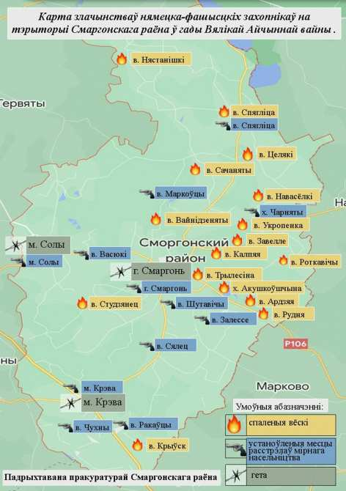

Источник 2. Документ «Конвенция о предупреждении преступления геноцида и наказании за него» (принята Генеральной Ассамблеей ООН 9 декабря 1948 года)
В настоящей Конвенции под геноцидом понимаются следующие действия, совершаемые с намерением уничтожить, полностью или частично, какую-либо национальную, этническую, расовую или религиозную группу как таковую: а) убийство членов такой группы; б) причинение серьезных телесных повреждений или умственного расстройства членам такой группы; в) предумышленное создание для какой-либо группы таких жизненных условий, которые рассчитаны на полное или частичное физическое уничтожение ее; г) меры, рассчитанные на предотвращение деторождения в среде такой группы; д) насильственная передача детей из одной человеческой группы в другую.

Источник 3. Документ «Акт о злодеяниях немецко-фашистских захватчиков на территории Сморгонского района»
10 апреля 1945
Мы, нижеподписавшиеся, районная комиссия Сморгонского района по учёту ущерба и злодеяний, причинённых фашистами, в составе: председатель комиссии Кашпур, члены комиссии Николаев, Козлов, Богданович, Михеткин, Аксютин и ответственный секретарь Петров, составили настоящий акт о нижеследующем:
С приходом немецких оккупантов на территорию Сморгонского района в 1941 г., немецкими оккупантами во главе с их представителем, начальником районной полиции Вольтманом и начальником районной управы Перковским в октябре месяце 1941 г. было создано гетто в г. Сморгони, куда было согнано всё еврейское население г. Сморгони и окружающих деревень. Как установлено по показаниям свидетелей, в гетто было согнано 3280 человек, которые содержались здесь на протяжении двух месяцев, а затем были вывезены в направлении гор. Вильно. Вследствие уничтожения документации довоенного учёта населения и массового истребления евреев, установить фамилии угнанных не представляется возможным.

